AUXILIAR CURRICULAR
Valorificarea experienței dobândite în mobilitatea de tip Job Shadowing

1. Date generale
Nume profesor: NEMEȘ ANDREEA LORENA
Unitatea de învățământ: LICEUL TEHNOLOGIC SOMEȘ DEJ
Disciplina: ALIMENTAȚIE
Țara și instituția gazdă:GRECIA , PARALIA KATERINI, HOTEL AKTI MUSSON
Perioada mobilității:19-23 MAI 2025
Program / proiect: Job Shadowing

2. Contextul mobilității
Scopul participării la mobilitate a fost observarea modului de organizare a activităților practice și a metodelor de lucru utilizate în domeniul alimentației și serviciilor hoteliere, precum și schimbul de experiență între profesori și instituții educaționale.
În cadrul mobilității au fost observate activități practice desfășurate în cadrul hotelului unde am fost cazați. Elevii participau la activități de practică, sprijinind personalul hotelului în bucătărie și în servirea mesei. Aceștia erau implicați în pregătirea unor preparate, organizarea spațiului de lucru, precum și în activități de servire a clienților.
De asemenea, au avut loc discuții cu profesorii și coordonatorii de practică despre metodele de lucru utilizate, modul de organizare a activităților practice și integrarea elevilor în activitățile specifice industriei ospitalității. Activitățile observate au evidențiat importanța învățării prin practică și a colaborării dintre unitățile de învățământ și mediul economic.
În cadrul mobilității am avut oportunitatea de a vizita mai multe școli grecești, unde am putut observa direct modul în care este organizat sistemul lor de învățământ. Am analizat structura orarului, modul de desfășurare a activităților didactice și organizarea spațiilor educaționale. Am vizitat diferite săli de clasă și ateliere specializate, dotate pentru activități practice. De asemenea, am observat existența unor spații dedicate anumitor specializări, cum ar fi o sală amenajată similar unui cabinet sau salon de spital pentru pregătirea elevilor care se formează ca asistente medicale, precum și o sală destinată activităților de pedagogie. Aceste vizite mi-au oferit o perspectivă mai clară asupra modului în care învățarea practică este integrată în procesul educațional și mi-au oferit idei pe care le pot adapta și în activitatea didactică din școala noastră.
Am participat, alături de elevi, la un atelier dedicat utilizării inteligenței artificiale în educație, unde am explorat instrumente moderne care pot sprijini procesul de învățare. Activitatea a fost o oportunitate valoroasă de a descoperi noi metode digitale și de a înțelege cum poate fi integrată tehnologia în mod creativ și responsabil în activitățile școlare. Experiența a contribuit la dezvoltarea competențelor digitale atât pentru elevi, cât și pentru profesori.

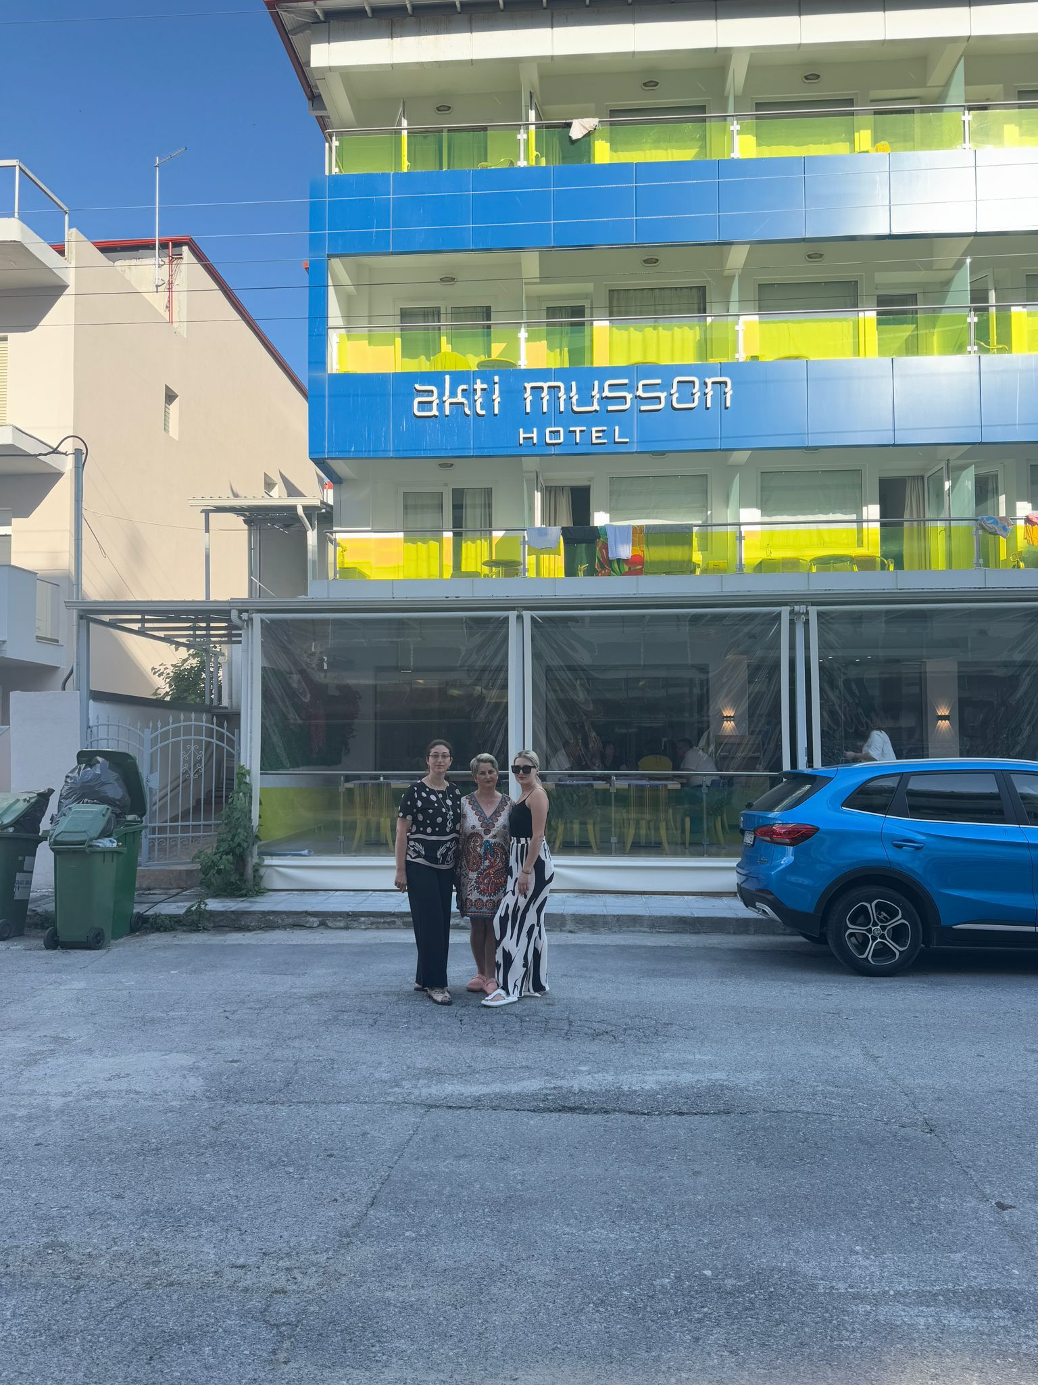
Fig.1. Hotel Akti Musson, Paralia Katerini
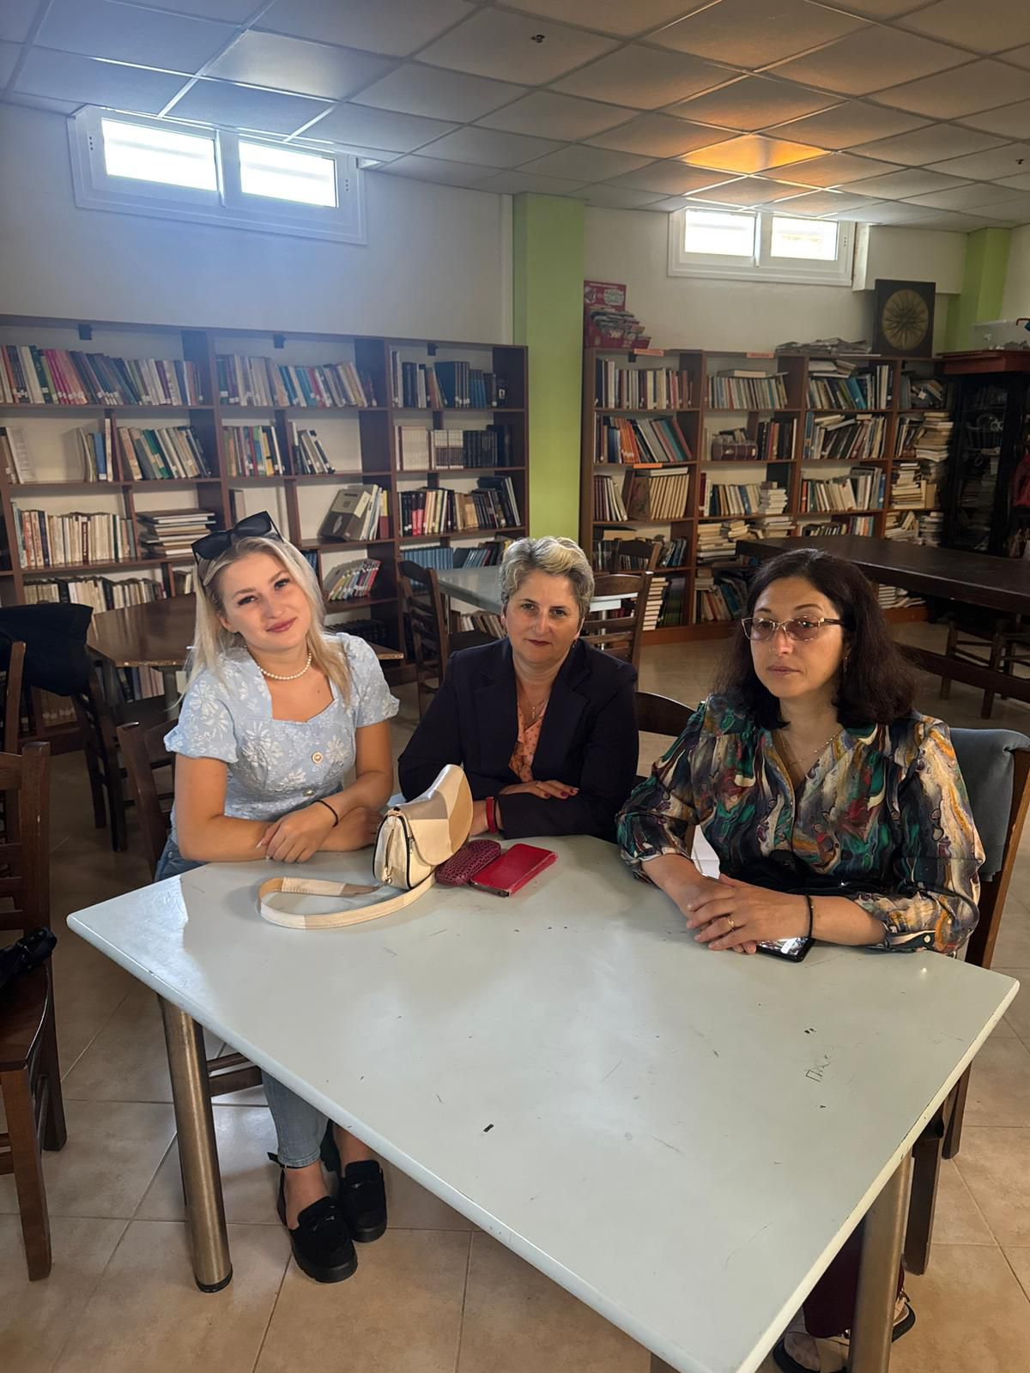
Fig.2 Vizită la scoala Platon

Practici educaționale observate

Practica observată | Descriere | Posibilități de aplicare
Învățarea prin practică (learning by doing) | Elevii participau direct la activitățile din bucătăria hotelului și la servirea mesei, fiind implicați în pregătirea preparatelor, organizarea spațiului de lucru și servirea clienților sub supravegherea personalului. | Metoda poate fi aplicată în orele de practică prin implicarea elevilor în activități reale sau simulate de preparare și servire, pentru a dezvolta competențe profesionale.
Lucrul în echipă | Elevii lucrau în grupuri, colaborând pentru realizarea sarcinilor din bucătărie și pentru organizarea serviciului de masă. | Poate fi aplicată în activitățile practice din laboratorul de alimentație, prin împărțirea elevilor în echipe cu roluri diferite.
Demonstrația practică | Personalul bucătăriei sau coordonatorii explicau și demonstrau modul corect de realizare a unor activități (pregătirea unor preparate, aranjarea mesei, servirea). | Profesorul poate utiliza demonstrația în cadrul orelor practice pentru a arăta elevilor etapele corecte de lucru înainte ca aceștia să execute activitatea.
Observarea directă a activităților profesionale | Elevii și profesorii participanți la mobilitate au observat modul de organizare a activităților din bucătărie și din sala de servire. | Poate fi aplicată prin vizite de studiu la unități de alimentație publică sau hoteluri pentru a familiariza elevii cu mediul real de lucru.
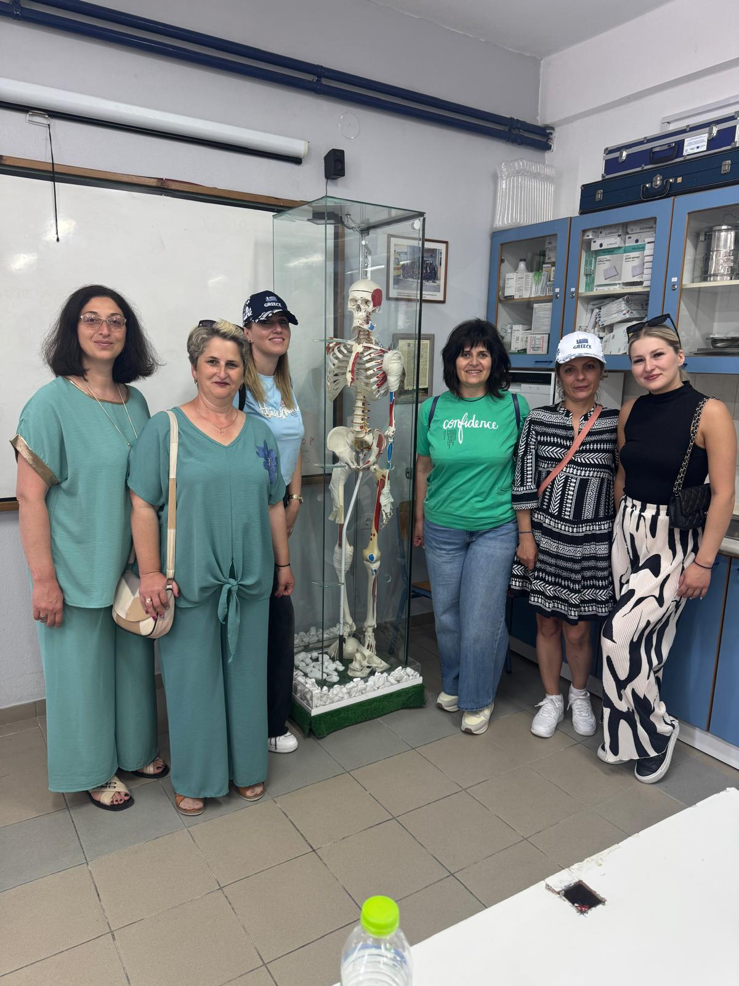
Fig.3 Vizită la școala Epal

4. Adaptarea experienței la contextul școlii
Experiența dobândită în cadrul mobilității Erasmus din Grecia poate fi valorificată în activitatea didactică din școala noastră prin integrarea unor metode practice de învățare și prin accentul pus pe responsabilitatea față de alimentație și resurse. În cadrul activităților desfășurate acolo, am observat implicarea elevilor în activități practice legate de pregătirea și servirea mesei, precum și colaborarea cu personalul din bucătărie și din restaurantul hotelului.
Un aspect important care poate fi adaptat în școala noastră este încurajarea învățării prin practică. Elevii pot fi implicați mai activ în activități de pregătire a alimentelor, organizarea și servirea mesei, precum și în respectarea normelor de igienă și organizare din bucătărie. Acest lucru contribuie la dezvoltarea competențelor profesionale, dar și a spiritului de responsabilitate și de lucru în echipă.
De asemenea, experiența din Grecia a evidențiat importanța educației pentru reducerea risipei alimentare. În cadrul orelor de specialitate, voi integra activități și exemple practice prin care elevii să înțeleagă modul în care alimentele pot fi valorificate eficient, evitând risipa. De exemplu, resturile de alimente pot fi transformate în alte preparate, demonstrând că prin creativitate și planificare se pot utiliza responsabil resursele alimentare.
În activitatea didactică voi pune accent și pe educarea elevilor în spiritul respectului față de alimente, al planificării corecte a porțiilor și al utilizării integrale a ingredientelor. Prin aceste activități, elevii vor dobândi nu doar cunoștințe teoretice, ci și abilități practice utile pentru viitoarea lor activitate profesională.
Astfel, experiența mobilității Erasmus contribuie la îmbunătățirea procesului educațional și la dezvoltarea unor metode moderne de predare, bazate pe învățare practică, responsabilitate și sustenabilitate.

5. Propunere de activitate didactică
Disciplina: Alimentație
Clasa: a X-a
Durata activității: 50 minute
Tema lecției: Reducerea risipei alimentare și valorificarea resturilor alimentare
Competențe vizate:
-Identificarea cauzelor și consecințelor risipei alimentare.
- Aplicarea unor metode practice de valorificare a alimentelor pentru a reduce risipa.
Obiective:
-Elevii să înțeleagă ce înseamnă risipa alimentară și care sunt efectele acesteia asupra mediului și societății.
-Elevii să identifice soluții practice de reutilizare a alimentelor rămase în procesul de preparare.
Resurse didactice:
-Prezentare PowerPoint „Risipa alimentară”.
-Videoproiector / calculator.
-Exemple de rețete și situații practice din activitatea de bucătărie.
Desfășurarea activității:
- Moment organizatoric / introducere
Profesorul salută elevii și verifică prezența. Se realizează o scurtă discuție introductivă despre importanța utilizării responsabile a alimentelor și despre fenomenul risipei alimentare. Se prezintă tema lecției.
- Activitatea principală
Profesorul prezintă materialul PowerPoint despre risipa alimentară, explicând ce înseamnă acest fenomen, cauzele și consecințele sale. Se discută exemple concrete din restaurante și din bucătării profesionale. Este prezentat și exemplul practic în care cartofii fierți rămași după prepararea gomboților nu au fost aruncați, ci au fost transformați în piure de cartofi și serviți ca garnitură lângă pește. Elevii sunt încurajați să propună și alte exemple de reutilizare a alimentelor.

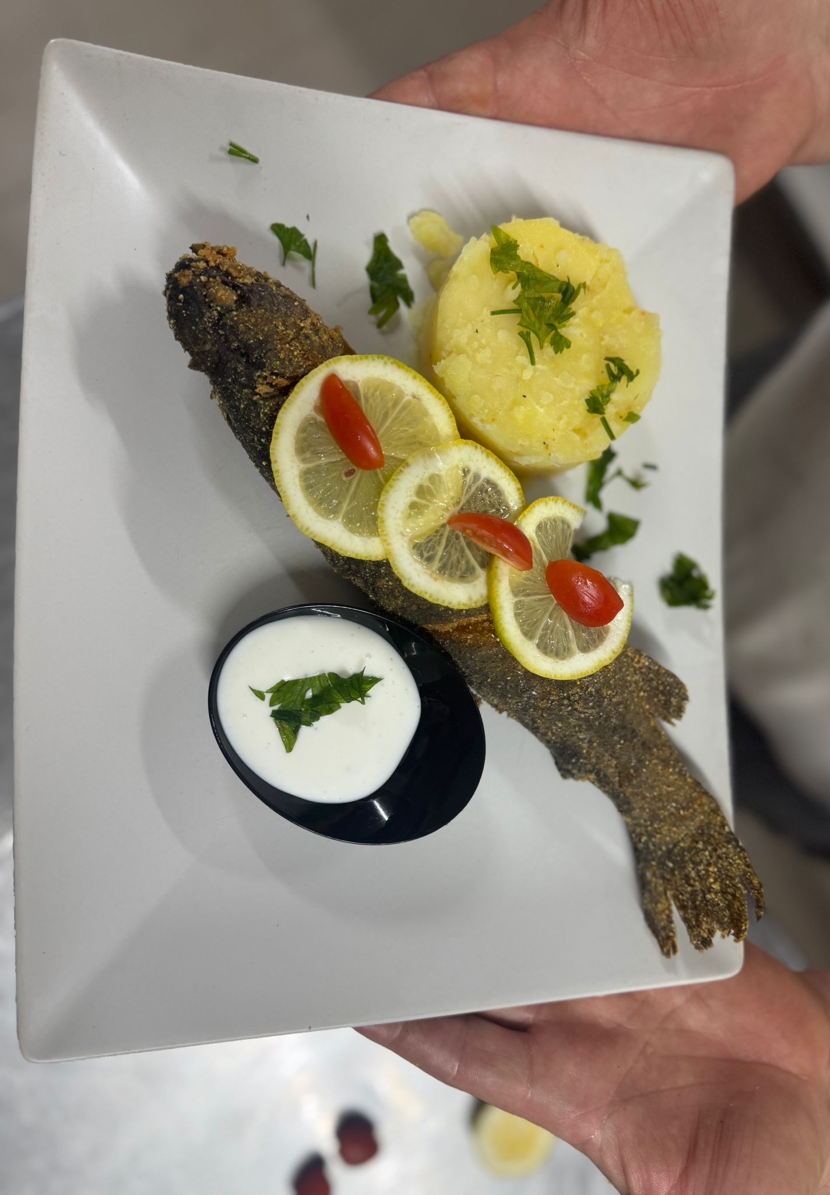Fig.4 Preparat realizat pentru combaterea risipei alimentare
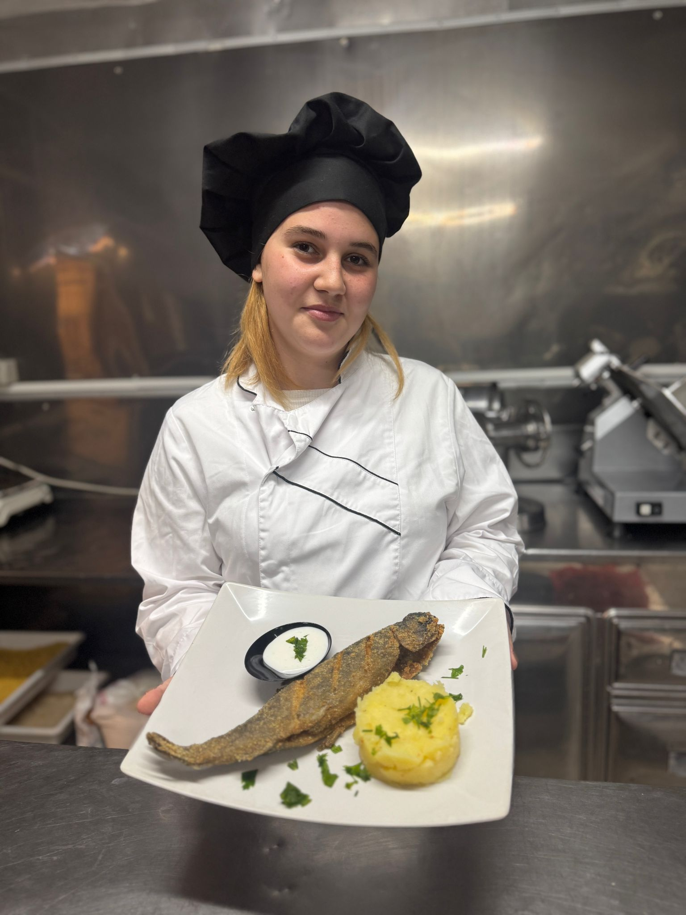
Fig.5 Eleva participantă la activitatea de combatere a risipei alimentare
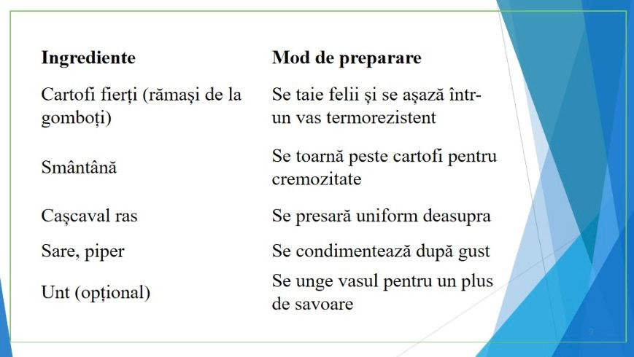
Fig.6 Ingrediente și mod de preparare pentru preparatul ales

- Consolidare / aplicare
Elevii lucrează în echipe și identifică exemple de alimente care pot fi valorificate în alte preparate, evitând risipa. Fiecare echipă prezintă ideile găsite și discută soluții creative de utilizare a resturilor alimentare.
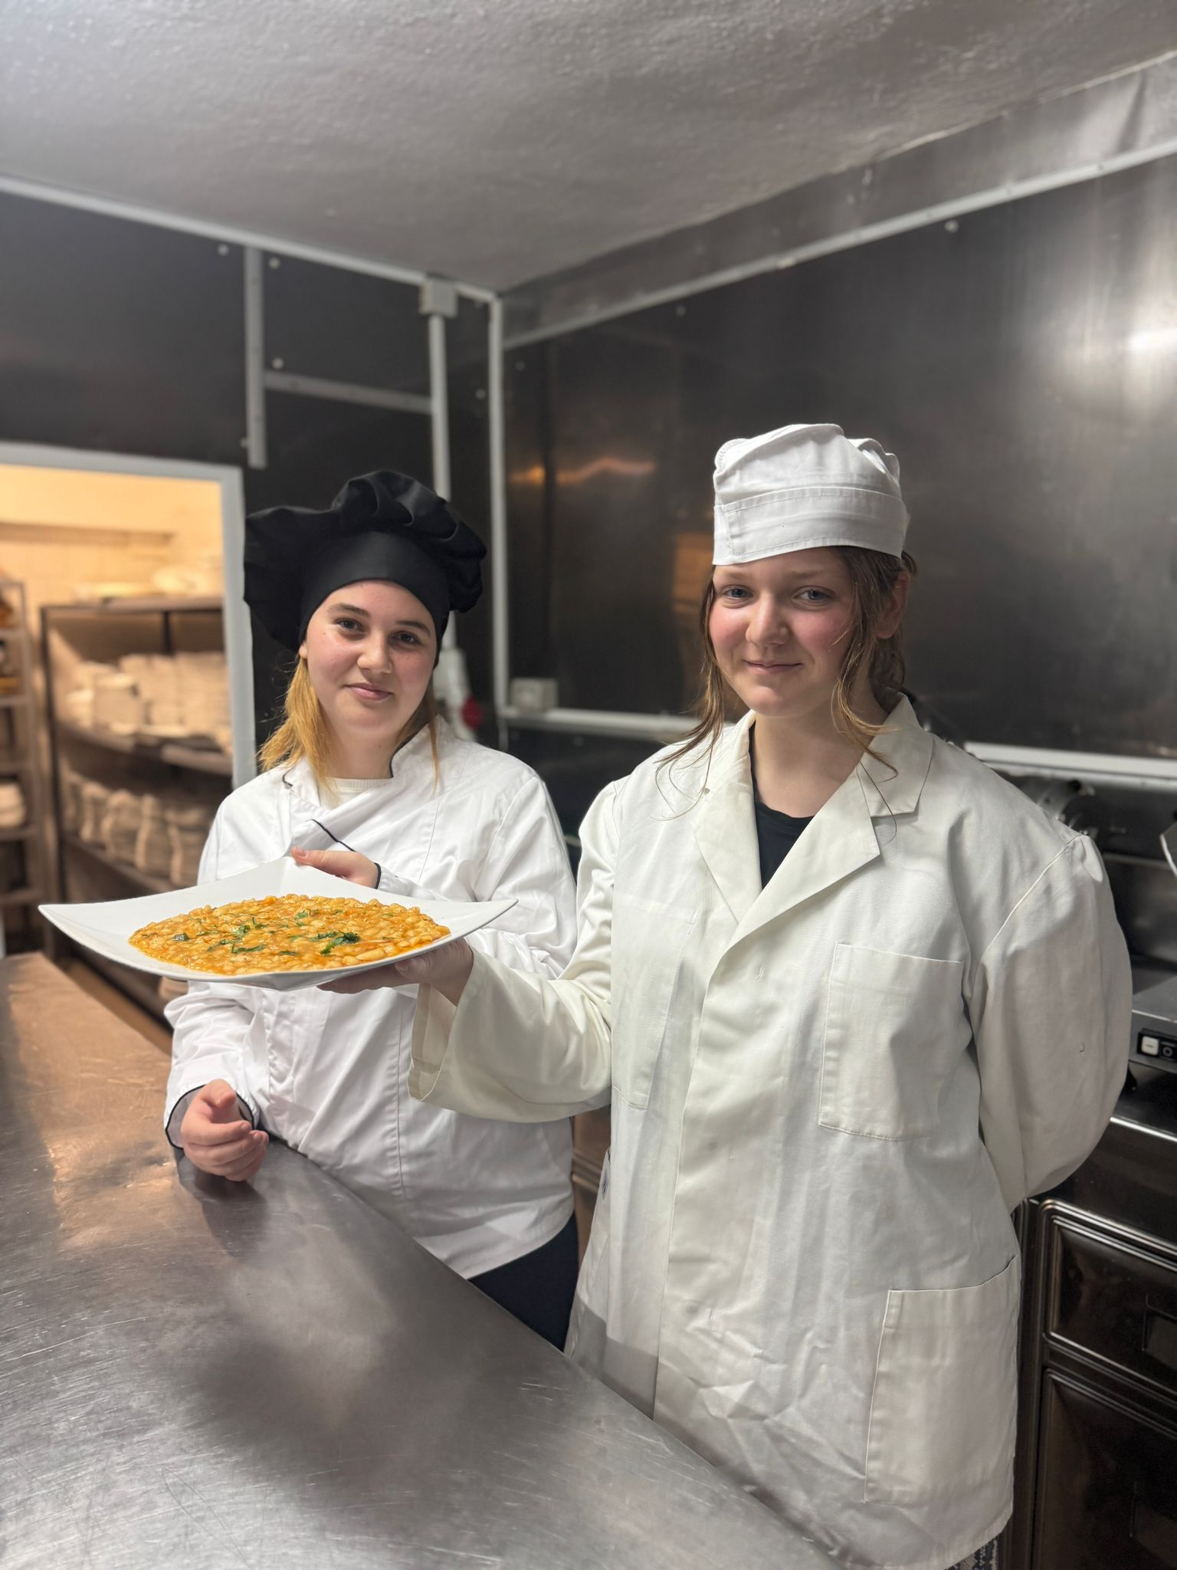
Fig.7 Eleve participante la activitatea de combatere a risipei alimentare

- Evaluare și feedback
Profesorul adresează întrebări pentru verificarea înțelegerii temei și oferă feedback asupra ideilor prezentate de elevi. Activitatea se încheie prin evidențierea importanței responsabilității față de alimente și față de resurse.
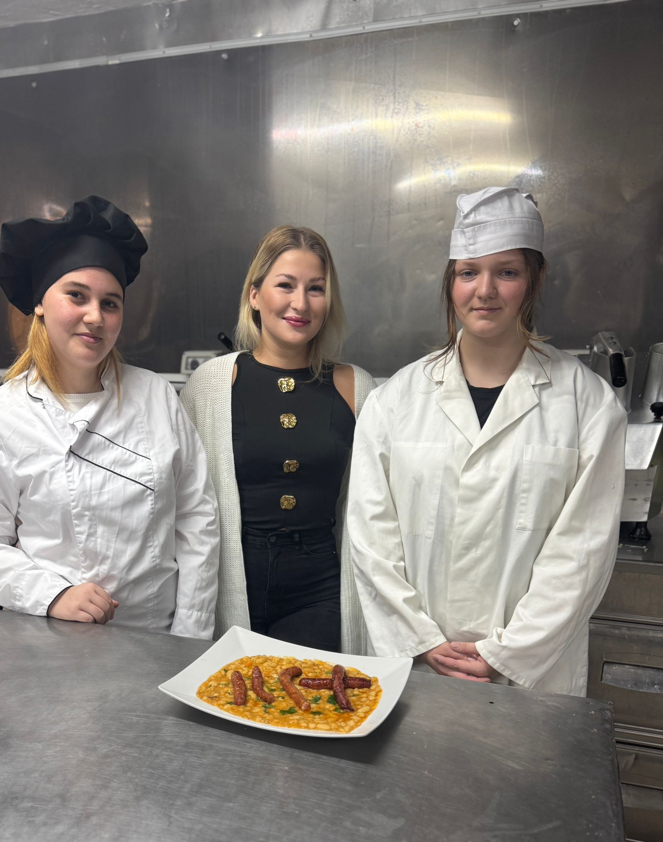
Fig.8 Evaluare și feedback din partea profesorului

6. Materiale didactice propuse
• fișe de lucru
– fișe cu întrebări și exerciții privind identificarea cauzelor risipei alimentare, propunerea unor soluții de reducere a risipei și exemple de reutilizare a alimentelor rămase
• prezentări / aplicații digitale
– prezentare PowerPoint „Risipa alimentară”, utilizată pentru explicarea conceptului, a cauzelor și a consecințelor acestui fenomen, precum și pentru prezentarea exemplului practic în care cartofii fierți rămași nu au fost risipiți, ci transformați în piure și serviți ca garnitură.
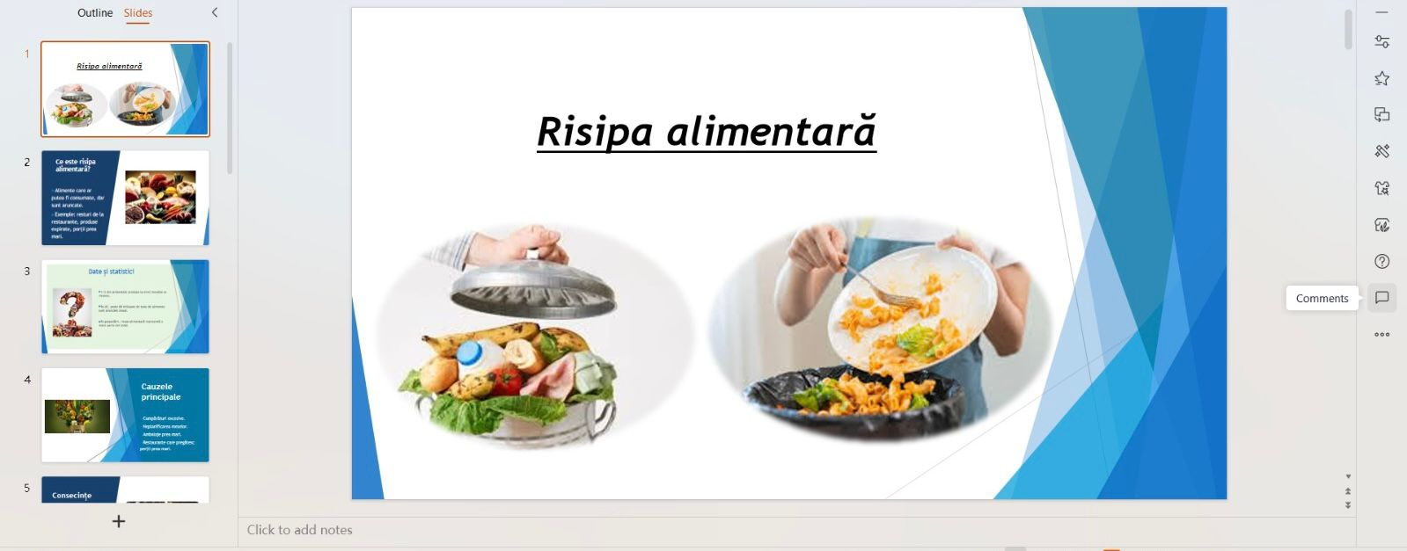
Fig.9. Prezentare Power-Point pentru combaterea risipei alimentare

• alte resurse utilizate
– exemple practice din activitatea de bucătărie, rețete simple pentru valorificarea resturilor alimentare, discuții și studii de caz despre utilizarea responsabilă a alimentelor în restaurante și gospodării.

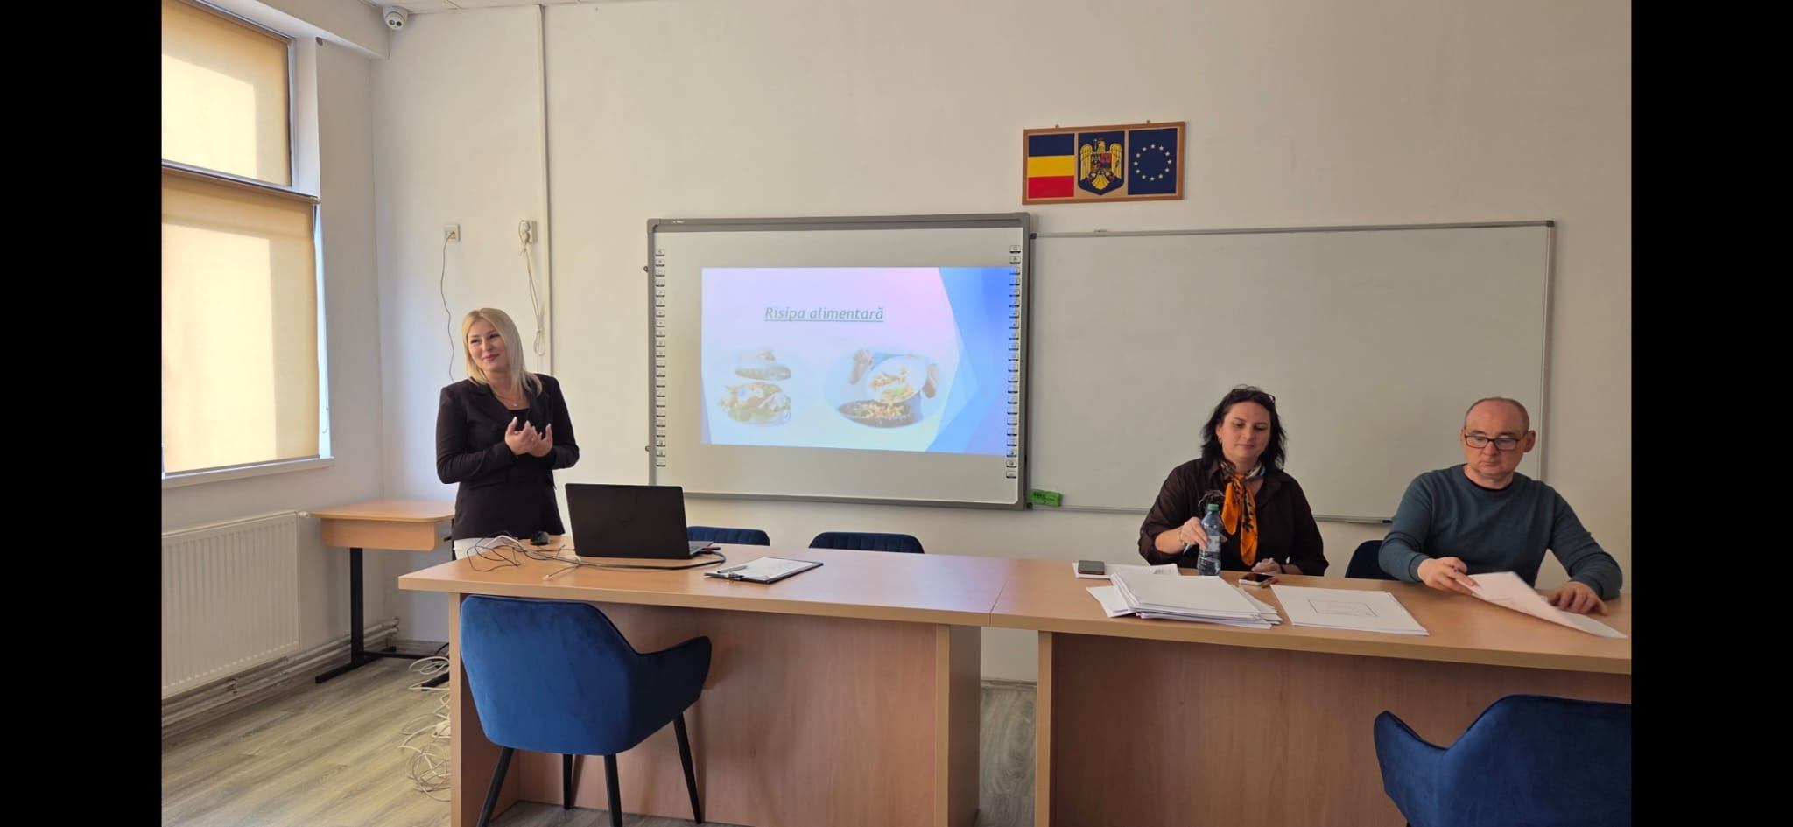

Fig 1o Prezentare PPT

7. Impactul asupra activității didactice

Experiența dobândită în cadrul mobilității Erasmus din Grecia a avut un impact pozitiv asupra activității mele didactice, oferindu-mi noi perspective privind metodele de predare și importanța activităților practice în procesul de învățare. Observarea modului de lucru din cadrul hotelului și implicarea în activitățile din bucătărie au evidențiat rolul esențial al organizării, colaborării și responsabilității în domeniul alimentației.
Această experiență mă ajută să integrez în lecții exemple concrete din practică și să pun un accent mai mare pe formarea competențelor profesionale ale elevilor. De asemenea, am înțeles importanța educării elevilor în spiritul utilizării responsabile a resurselor alimentare și al reducerii risipei alimentare.
Prin aplicarea acestor idei în activitatea didactică, elevii vor avea oportunitatea să învețe într-un mod mai practic și mai aplicat, să își dezvolte spiritul de echipă și să dobândească o atitudine responsabilă față de alimente și mediul înconjurător. Astfel, experiența mobilității contribuie la îmbunătățirea procesului educațional și la pregătirea elevilor pentru activitatea profesională viitoare.
De asemenea, mobilitatea a contribuit la dezvoltarea mea profesională, oferindu-mi oportunitatea de a observa alte metode de organizare a activităților practice și de lucru cu elevii într-un context diferit. Interacțiunea cu profesori și specialiști din domeniu a fost o experiență valoroasă, care mi-a oferit idei noi pentru diversificarea activităților didactice și pentru creșterea motivației elevilor.
În același timp, experiența internațională poate fi împărtășită și colegilor din școală, contribuind la schimbul de bune practici și la îmbunătățirea activităților educaționale. Astfel, mobilitatea Erasmus nu reprezintă doar o experiență personală de învățare, ci și o oportunitate de dezvoltare pentru întreaga comunitate școlară.

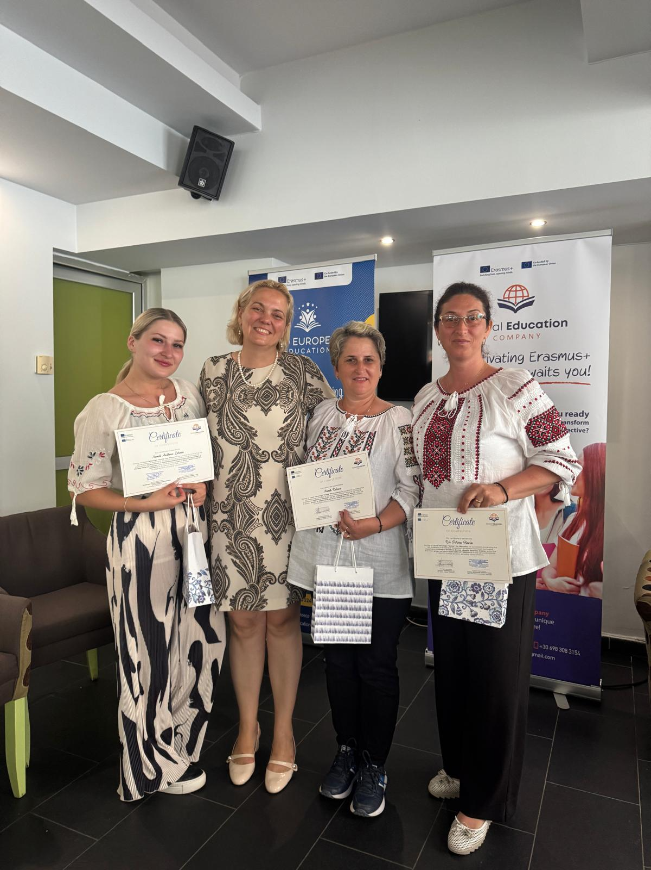
Fig.11 Festivitatea de premiere a mobilității ERASMUS în Paralia Katerini

Vă mulțumesc!

